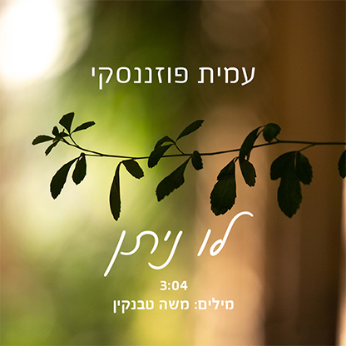
עמית פוזננסקי – לו ניתן – מילים מאת משה טבנקין
מתוך אלבום שירי משוררים אשר יראה אור בקרוב.
לקראת צאתו לאור של אלבומו החדש, מגיש עמית פוזננסקי שיר נוסף מתוכו שהלחין ושר למילים מאת המשורר משה טבנקין.
יצירתו רבת השנים של פוזננסקי מקיפה תחומים מגוונים:
הלחנת מוזיקה לקולנוע וטלוויזיה ("הערת שוליים", "חטופים"), תיאטרון (שירי חנוך לוין),
יצירות ג'אז ופיוז'ן (האלבום "Horizons"), וכן מוזיקה קונצרטית שזכתה למיטב המבצעים, ביניהם:
התזמורת הפילהרמונית הישראלית בניצוח מאסטרו זובין מהטה.
שירו של טבנקין, "לו ניתן", מבטא משאלת לב של הכותב, לחרוג מגבולות את שניתן לבטא במילים ("כלאן המחניק של מילים") ולעבור לדרכי ביטוי אחרות, ציור, מחשבה והלחנה - דרך קשת החושים: ריח, שמיעה וראיה, היוצרים "ניב" ו"עולם" אמנותיים חדשים.
לוּ נִתַּן לִי לִרְשֹׁם בִּבְשָׂמִים
וּלְצַיֵּר בִּצְלִילִים וְאוּרִים,
לוּ נִתַּן לְנַגֵּן בִּצְבָעִים
חֲוָיוֹת וְרִקְמוֹת הִרְהוּרִים –
נִיב הֵן הָיִיתִי קוֹרֵא
לְעוֹלָם שֶׁל תּוּגוֹת וְגִילִים
מִשִּׁבְיָן הַפּוֹגֵם וּמְחַלֵּל,
מִכִּלְאָן הַמַּחְנִיק שֶׁל מִלִּים.
לפרטים נוספים ניתן ליצור קשר עם עמית: amitpoz@gmail.com
או עם גיל יובל | קנלר ייצוג אמנים בע"מ
03-7718001 / gili@kneller.co.il
